Jak dołączyć do spotkania, mając kod ?
- Uruchomić aplikację Teams.
- Wybrać zakładkę „Zespoły” na pasku po lewej stronie.
- W prawym, górnym rogu wybrać opcję „Dołącz do zespołu lub utwórz nowy”
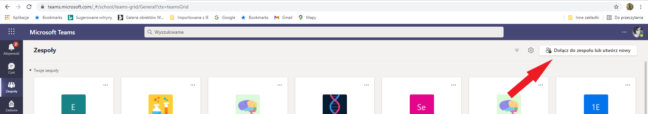
- Wpisać kod, uzyskany od prowadzącego zajęcia (kody, podane są na planach zajęć).
